khung4khung1khung3

**BỘ GIÁO DỤC VÀ ĐÀO TẠO**

**Đại học An Giang**

**KHOA CNTT**

**🙟🕮🙝**

**Môn Lập trình .Net**

**Chủ đề 9**

**Quản Lý Cửa Hàng Bán Tivi**

bs00554_

|  |  |
| --- | --- |
| Nhóm thực hiện  Lớp  Khoa  Giảng viên | Nhóm 2  DH20TH1  Công Nghệ Thông Tin  Nguyễn Hữu Dũng |

**Ngày 17, tháng 10, năm 2021**

khung2

**BỘ GIÁO DỤC VÀ ĐÀO TẠO**

**Đại học An Giang**

**KHOA CNTT**

**🙟🕮🙝**

**Chủ đề 9**

**Quản Lý Cửa Hàng Bán Tivi**

*Bảng phân công công việc:*

|  |  |  |  |  |
| --- | --- | --- | --- | --- |
| **STT** | **MSSV** | **Họ và tên** | **Nhiệm vụ** | **Mức độ hiểu bài** |
| *1* | DTH195258 | Nguyễn Quốc Duy | Word , Form, Code | 80% |
| *2* | DTH195150 | Nguyễn Vĩnh Kỳ | PowerPoint , Form, Code | 85% |
| *3* | DTH195423 | Nguyễn Thành Đặng | Database, Form, Code | 95% |

Nội dung

[**I.** **LỜI NÓI ĐẦU** 4](#_Toc89433968)

[**II.** **KHẢO SÁT HỆ THỐNG** 5](#_Toc89433969)

[**1.** **Tình hình của hệ thống quản lý cửa hàng Tivi hiện nay** 5](#_Toc89433970)

[**2.** **Mục tiêu đề tài** 6](#_Toc89433971)

[**4.** **Chức năng của phầm mềm** 7](#_Toc89433972)

[*a)* *Quản lý thông tin nhân viên và tài khoản nhân viên* 7](#_Toc89433973)

[*b)* *Quản lý kho hàng và danh mục sản phẩm* 7](#_Toc89433974)

[*c)* *Quản lý đơn hàng và thông tin đơn hàng* 7](#_Toc89433975)

[*d)* *Quản lý thông tin khách hàng* 8](#_Toc89433976)

[*e)* *Quản lý doanh thu của cửa hàng* 8](#_Toc89433977)

[*f)* *Quản lý tài khoản và bảo mật hệ thống* 8](#_Toc89433978)

[**III.** **THIẾT KẾ VÀ CÀI ĐẶT CHƯƠNG TRÌNH** 9](#_Toc89433979)

[**1.** **Thiết kế cơ sở dữ liệu** 9](#_Toc89433980)

[*a)* *Thiết kế các bảng dữ liệu* 9](#_Toc89433981)

[*b)* *Mối quan hệ giữa các bảng* 11](#_Toc89433982)

[**2.** **Giao diện chương trình** 11](#_Toc89433983)

[**3.** **Mô hình triển khai và một số chức năng khác** 16](#_Toc89433984)

[**a)** **Mô hình triển khai** 16](#_Toc89433985)

[**b)** **Một số chức năng khác** 16](#_Toc89433986)

[**IV.** **KẾT LUẬN VÀ HƯỚNG PHÁT TRIỀN** 19](#_Toc89433987)

[**V.** **TÀI LIỆU THAM KHẢO** 21](#_Toc89433988)

1. **LỜI NÓI ĐẦU**

*Quản lý bán hàng là gì?*

Quản lý bán hàng là một phần quan trọng trong chu kỳ kinh doanh của tổ chức. Cho dù bạn đang kinh doanh một dịch vụ hay một sản phẩm, giám đốc bán hàng sẽ phụ trách lãnh đạo lực lượng bán hàng, đặt ra mục tiêu cho đội ngũ, lập kế hoạch và kiểm soát toàn bộ quy trình bán hàng và sau cùng là đảm bảo thực hiện đúng tầm nhìn của đội ngũ. Vai trò của đội ngũ kinh doanh có lẽ là quan trọng nhất vì có tác động trực tiếp đến doanh thu của tổ chức.

Một trong những chức năng quan trọng nhất hệ thống bán hàng là thiết lập và triển khai quy trình bán hàng cho doanh nghiệp của mình.

Từ xưa, con người đã biết đến việc xây dựng mô quy trình phù hợp để phát triển hệ thống kinh doanh của mình bằng bằng cách ghi chép lại và thống kê, phân tích dữ liệu có được. Nhưng việc thực hiện một cách thủ công tốn rất nhiều thời gian, nhân lực cũng như tài chính. Đến sau này, công nghệ thông tin ra đời và phát triển, ngày càng thâm nhập sâu, trở thành công cụ hỗ trợ đắc lực cho con người trong mọi lĩnh vực. Không chịu bị bỏ lại phía sau, các cá nhân, chủ doanh nghiệp, nhà nước cũng bắt đầu việc thiết lập những công cụ đắc lực bằng ứng dụng của máy tính để có thể quản lý doanh nghiệp một cách dễ dàng hơn, tiết kiêm nhân lực, thời gian, chi phí…

Thấy được những ứng dụng mạnh mẽ, thế mạnh mà các chương trình mang lại, nhóm 5 chúng em đã tiến hành khảo sát trực tuyến một vài của hàng Tivi và những hệ thống quản lý bán hàng của những doanh ngiệp khác để dựng nên đề tài *Quản lý cửa hàng bán Tivi* và xây dựng chương trình ứng dụng để giúp việc quản lý trở nên dễ dàng hơn, thuận tiện hơn và giảm thiêu được các sai sót không đáng có. Chúng em đã hoàn thành đề tài và sẽ không quên gữi lời cảm ơn thầy Nguyễn Hữu Dũng. Với sự hướng dẫn và chỉ bảo tận tình của thầy mà đề tài đã hoàn thành đúng thời hạn đặt ra. Rất mong nhận được sự đóng góp, giúp đỡ nhiệt tình của thầy và các bạn.

1. **KHẢO SÁT HỆ THỐNG**
   1. **Tình hình của hệ thống quản lý cửa hàng Tivi hiện nay**

Thông qua quá trình tìm hiêu, khảo sát trực tuyến tại nhiều các cửa hàng Tivi, ta có thể nhận thấy các khâu quản lý mua bán Tivi, thống kê, quản lý khách hàng, nhà cung cấp, nhân viên còn nhiều tồn đọng cần được giải quyết.

Cửa hàng Tivi mà chúng em đã khảo sát là một cửa hàng có qui mô trung bình với nhiều loại Tivi khác nhau. Hàng ngày cửa hàng đón nhận nhiều khách hàng đến mua Tivi. Sau mỗi lần giao dịch thì công tác quản lý, kinh doanh tốn rất nhiều thời gian, công sức, giấy tờ, số sách. Là một cửa hàng với nhiều loại Tivi khác nhau vì vậy việc quản lý nhân viên, khách hàng mua bán, thanh toán không tránh khỏi những sai sót, nhầm lẫn. Mọi quá trình mua bán Tivi, nhập Tivi từ nhà cung cấp đều bằng giấy viết tay và lưu trữ bằng giấy mất nhiều thời gian và công sức rất rễ xảy ra nhầm lẫn, mất mát.

Công việc quản lý nhân viên từ lý lịch, công việc, đặc biệt là mối quan hệ với nhà cung cấp, với khách hàng đều chỉ mang cái nhìn tổng quát về công việc kinh doanh của cửa hàng. Người quản lý cửa hàng rất khó khăn trong việc nắm bắt các thông tin về nhà cung cấp, khách hàng, số lượng Tivi đã bán được, số lượng sách còn tồn trong kho, …

Mỗi khi muốn thống kê, báo cáo về hoạt động kinh doanh của cửa hàng mình các nhân viên lại phải tìm tòi, lùng sục tùng hoá đơn, số sách mất nhiều thời gian,vì vậy các nhà quản lý khó nắm bắt được hoạt động kinh doanh thường xuyên của cửa hàng mình dẫn đến sự chậm chễ trong việc đưa ra chiến lược kinh doanh.

Bên cạnh đó sự phát triển không ngừng của công nghệ thông tin, việc ứng dụng công nghệ thông tin vào việc quản lý sẽ giúp cửa hàng trở nên dễ dàng và tiện lợi hơn rất nhiều so với việc làm thủ công bằng tay và giấy tờ.

Quy trình hoạt động của cửa hàng: khi cửa hàng có nhu cầu nhập sách về nhân viên sẽ báo cho người quản lý cửa hàng người quản lý sẽ xem xét xem cần nhập những loại Tivi gì, tìm hiểu và lên hệ với nhà cung cấp, tìm hiếu kỹ rồi mới tiến hành đặt hàng. Khi nhà cung cấp đưa hàng tới thì nhân viên sẽ tiến hành kiểm tra xem có đảm bảo yêu cầu về số lượng và chất lượng như nhà quản lý đă yêu cầu không. Nếu đảm bảo yêu cầu thì nhập hàng vào kho. Khi có khách hàng đến mua Tivi sẽ có nhân viên chuyên tiếp đón khách hàng, khách hàng vào mua Tivi sẽ được những nhân viên tiếp thị về các loại sách mà khách hàng cần mua như số lượng Tivi được khuyến mại, giảm giá. Khi khách hàng đồng ý mua sách thì nhân viên sẽ xem sách đó có còn trong kho không, nếu không còn thì tiếp thị cho khách hàng các loại sách tương tự hoặc hẹn khách hàng vào thời gian gần nhất đến nhận Tivi, nếu còn hàng thì nhân viên sẽ lập hoá đơn bán,và lưu hoá đơn bán đó, khách hàng nhận hoá đơn bán đến thanh toán với người quản lý, khách hàng sẽ nhận được phiếu thanh toán, nếu khách hàng mua nhiều sách với số lượng lớn có nhu cầu vận chuyến thì sẽ có nhân viên vận chuyên cho khách hàng.

* 1. **Mục tiêu đề tài**

1. *Với nhà quản lý:*

o Hỗ trợ người quản lý tìm kiếm các thông tin về các loại tivi, thông tin về hóa đơn, khách hàng, tình hình kho hàng tivi, quản lý nhân viên…

o Hồ trợ đắc lực cho người quản lý giúp người quản lý nhận định một cách tống thể nhất về tình hình hoạt động, kinh doanh của cửa hàng mình.

o Hỗ trợ công việc tìm kiếm của người quản lý 1 cách tốt nhất và nhanh nhất có thể.

1. *Với nhân viên*

o Hỗ trợ nhân viên tìm kiếm các thông tin liên quan đến tivi như số lượng, đơn giá, khuyến mại giảm giá để nhân viên kịp thời có thông tin tiếp thị cho khách hàng.

o Hỗ trợ nhân viên tìm kiếm các loại tivi một cách nhanh chóng, thống kê số lượng tivi còn tồn trong kho.

o Trợ giúp nhân viên trong việc nhập xuất hóa đơn của cửa hàng.

1. *Với khách hàng:*

o Xuất hóa đơn cho khách hàng mua hàng.

o Tìm kiếm thông tin tivi cho khách hàng nếu khách hàng có yêu cầu tìm kiếm và kiểm tra xem tivi đó còn hàng hay ko?

1. *Với bên cung cấp:*

o Xuất hóa đơn cho bên cung cấp.

o Tìm kiếm thông tin tivi mà bên cung cấp đã cung cấp cho cửa hàng tivi.

o Thay đổi thông tin bên cung cấp nếu cần thiết.

* 1. **Sơ đồ phân rã chức năng**
  2. **Chức năng của phầm mềm**

1. *Quản lý thông tin nhân viên và tài khoản nhân viên*

Nhân viên công ty là yếu tố cơ bản để cấu thành nên công ty, quản lý nhân viên công ty tưởng chừng đơn giản nhưng lại có ý nghĩa vô cùng quan trọng. Quản lý thông tin nhân sự giúp cập nhật, lưu trữ các thông tin cá nhân của nhân viên. Thông tin nhân sự là căn cứ để thực hiện các chính sách nhân sự cũng như thực hiện các phân tích nhân sự.

* Thông tin cá nhân bao gồm các tên tuổi, địa chỉ, thông tin liên lạc, thông tin thân nhân và các thông tin khác.
* Thông tin về công việc, chính sách, quy chế bao gồm lương cơ bản, hệ số lương cho mỗi nhân viên.
* Thông tin về tài khoản đăng nhập của nhân viên trong hệ thống.

Cho phép quản trị viên truy cập thông tin cá nhân của nhân viên:

* Phần thông tin nhân sự cho phép quản trị viên truy cập các thông tin cá nhân cũng như các thông tin liên quan đến công việc, các chính sách.
* Cho phép quản trị viên cập nhật thông tin của nhân viên. Bao gồm các chức năng thêm, xóa, chỉnh sửa dữ liệu nhân viên.

Cho phép nhân viên tự chỉnh sửa thông tin tài khoản hệ thống của mình.

1. *Quản lý kho hàng và danh mục sản phẩm*

Danh mục sản phẩm là danh sách đầy đủ của tất cả các sản phẩm đang bán theo từng loại khác nhau của cửa hàng. Quản lý thông tin danh mục sản phẩm giúp cập nhật, lưu trữ các thông tin Tivi trong kho. Thông tin sản phẩm là căn cứ để thực hiện điều chỉnh, tùy chỉnh nhập, xuất hàng tương ứng phù hợp với nhu của cảu khách hàng.

* Thông tin sản phẩm Tivi bao gồm các danh mục mã số (model) Tivi, hãng sản xuất (thương hiệu), kích thước, giá tiền, bào hành và tình trạng của sản phẩm.

Cho phép quản trị viên truy cập thông tin danh mục sản phẩm:

* Phần thông tin danh mục Tivi cho phép quản trị viên truy cập các thông tin của sảm phẩm trong kho.
* Cho phép quản trị viên cập nhật thông tin của sản phẩm. Bao gồm các chức năng thêm, xóa, chỉnh sửa dữ liệu Tivi.

1. *Quản lý đơn hàng và thông tin đơn hàng*

Việc làm thế nào để thống kê đơn hàng nhanh chóng chính xác, đóng gói và chuyển đến khách hàng sớm nhất có thể là vô cùng quan trọng hệ thống bán hàng. Thông tin đơn hàng giúp nhân viên – khách hàng có cái nhìn rõ nét hơn về giao dịch mua hàng cũng như có thể giúp quản tị viên có cái nhìn trực quan hơn khi tiến hành kiếm tra, thống kê đơn hàng.

* Đơn hàng bao gồm mã đơn hàng, ngày mua, khuyến mãi, thành tiền.
* Thông tin chi tiết của đơn hàng bao gồm tên cách danh mục sản phẩm có trong đơn hàng đó, số lượng, đơn giá cho từng sản phẩm.

Việc quản lý đơn hàng và thông tin đơn hàng giúp cho chủ cửa hàng quản lý được tình trạng kinh doanh của cửa hàng mình. Giúp nhân viên quản lý nhập xuất đơn hàng một cách dễ dàng,. Tiết kiêm thời gian, chi phí và có cái nhìn trực quan hơn khi thống kê về doanh thu của cửa hàng.

1. *Quản lý thông tin khách hàng*

Quản lý thông tin khách hàng là một trong những yếu tố quan trọng, có thể nói là then chốt trong hoạt động kinh doanh. Cung cấp dữ liệu cho việc phân tích đối tượng kinh doanh, thị yếu của khách hàng. Từ đó đưa ra những giải pháp thu hút khách hàng đã mua lẫn chưa mua hàng, đồng thời tháo gỡ những khúc mắc trong quá trình tư vấn, tiếp thị của nhân viên.

* Thông tin khách hàng bao các tên tuổi, địa chỉ, thông tin liên lạc, thông tin thân nhân và các thông tin khác.
* Thông tin về giao dịch mua hang của khách hàng.

1. *Quản lý doanh thu của cửa hàng*

Một trong những tính năng đặc biệt của phần mềm quản lý bán hàng cho cửa hàng đó chính là việc báo cáo bán hàng một cách chính xác và đầy đủ nhất. Tổng hợp những dữ liệu có được từ hóa đơn, thông tin hóa đơn và thông tin của khách hàng, người kinh doanh có thể nắm bắt, cập nhật tình hình kinh doanh của cửa hàng mình và tiến hành xây dựng chiến lược kinh doanh cho phù hợp.

* Quản lý doanh thu cửa hang bao gồm thống kê doanh thu theo mốc thời gian và thông tin đơn hàng tương ứng nếu cần thiết.

1. *Quản lý tài khoản và bảo mật hệ thống*

Quản lý tài khoản là một phần quan trọng trong bảo mật tổng thể của tổ chức. Các tài khoản này cần truy cập vào dữ liệu và hệ thống nhạy cảm, có nghĩa là chúng có các lỗ hổng nghiêm trọng mà các mối đe dọa nội bộ hoặc những kẻ tấn công bên ngoài có thể lợi dụng.

Bằng cách xây dựng hệ thống tài khoản phân cấp đặc quyền theo cấp bậc cho nhân viên và tiến hành mã hóa thông tin đăng nhập đó, ta có thể hạn chế tối đa rũi ro không đáng có, ngăn chặn kẻ xấu lợi dụng gây ảnh hưởng rất lớn đối với hệ thống nhân sự cũng như quá trnhf kinh doanh của cửa hàng.

1. **THIẾT KẾ VÀ CÀI ĐẶT CHƯƠNG TRÌNH**
2. **Thiết kế cơ sở dữ liệu**
3. *Thiết kế các bảng dữ liệu*
   * + Bảng Nhân viên

|  |  |  |  |
| --- | --- | --- | --- |
| **Tên trường** | **Kiểu dữ liệu** | **Khóa** | **Ghi chú** |
| msvn | nvarchar(100) | Primary key | Mã số nhân viên |
| hoten | nvarchar(100) |  | Họ tên |
| gioitinh | nvarchar(10) |  | Giới tính |
| diachi | nvarchar(100) |  | Địa chỉ |
| namsinh | date |  | Năm sinh |
| sdt | nvarchar(100) |  | Số điện thoại |
| luongcoban | int |  | Lương cơ bản |
| hesoluong | float |  | Hệ số lương |

* Bảng Tải Khoản

|  |  |  |  |
| --- | --- | --- | --- |
| **Tên trường** | **Kiểu dữ liệu** | **Khóa** | **Ghi chú** |
| username | nvarchar(100) | Primary key | Tên đăng nhập |
| password | nvarchar(100) |  | Mật khẩu |
| loaitk | int |  | Loại tài khoản |
| masonv | nvarchar(100) | Foreign key | Mã số nhân viên |

* Bảng Hãng Tivi

|  |  |  |  |
| --- | --- | --- | --- |
| **Tên trường** | **Kiểu dữ liệu** | **Khóa** | **Ghi chú** |
| mshang | int identity | Primary key | Mã số nhân viên |
| tenhang | nvarchar(100) |  | Họ tên |

* Bảng Tivi

|  |  |  |  |
| --- | --- | --- | --- |
| **Tên trường** | **Kiểu dữ liệu** | **Khóa** | **Ghi chú** |
| mstivi | nvarchar(100) | Primary key | Mã tivi |
| hangsx | int | Foreign key | Mã hãng |
| kichthuoc | int |  | Kích thước |
| gia | int |  | Giá |
| baohanh | int |  | Bảo hành |
| tinhtrang | nvarchar(10) |  | TÌnh trạng |
| soluong | int |  | Số lượng |

* Bảng Khách hàng

|  |  |  |  |
| --- | --- | --- | --- |
| **Tên trường** | **Kiểu dữ liệu** | **Khóa** | **Ghi chú** |
| mskh | int identity | Primary key | Mã số khách hàng |
| tenkh | nvarchar(100) |  | Họ tên |
| gioitinh | nvarchar(10) |  | Giới tính |
| namsinh | date |  | Năm sinh |
| diachi | nvarchar(100) |  | Địa chỉ |
| sdt | nvarchar(100) |  | Số điện thoại |

* + - Bảng Đơn hàng

|  |  |  |  |
| --- | --- | --- | --- |
| **Tên trường** | **Kiểu dữ liệu** | **Khóa** | **Ghi chú** |
| madonhang | int identity | Primary key | Mã đơn hàng |
| ngayban | date |  | Ngày bán |
| makh | int | Foreign key | Mã khách hàng |
| khuyenmai | int |  | Khuyến mãi (%) |
| tongtien | int |  | Tổng tiền |

* + - Bảng Thông tin đơn hàng

|  |  |  |  |
| --- | --- | --- | --- |
| **Tên trường** | **Kiểu dữ liệu** | **Khóa** | **Ghi chú** |
| id | int identity | Primary key | Mã thông tin đơn hàng |
| masp | int | Foreign key | Mã sản phẩm |
| iddonhang | int | Foreign key | Mã đơn hàng |
| sluong | int |  | Số lượng |

1. *Mối quan hệ giữa các bảng*

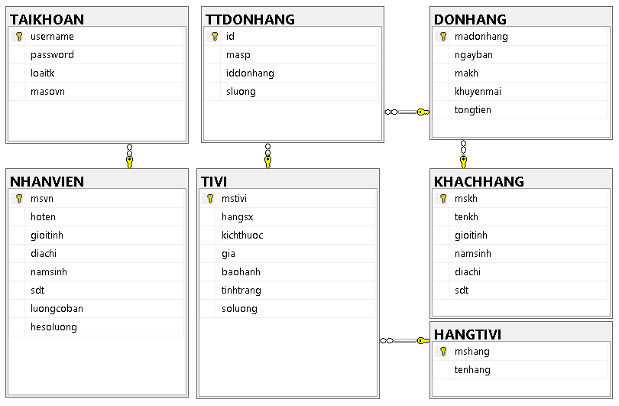

1. **Giao diện chương trình**
   * + **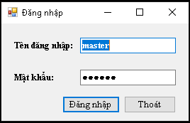Form đăng nhập**
     + **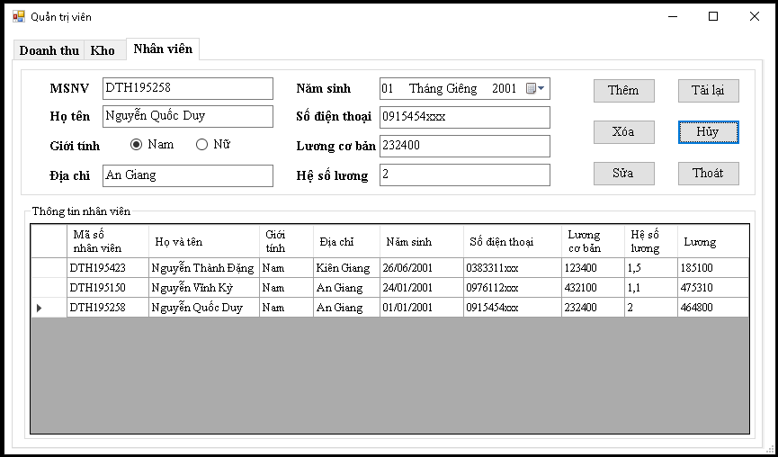Form Quản lý nhân viên**
     + **Form quản lý kho hàng**

**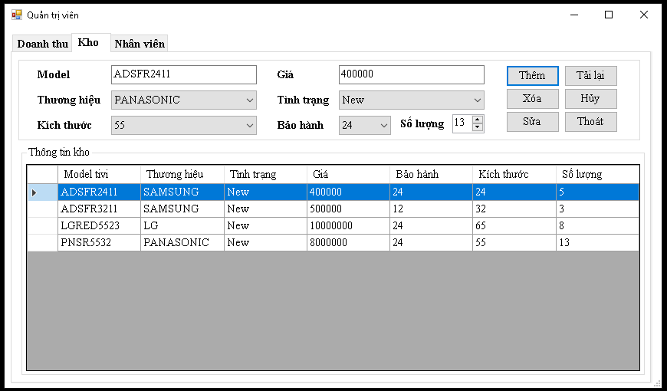**

* + - **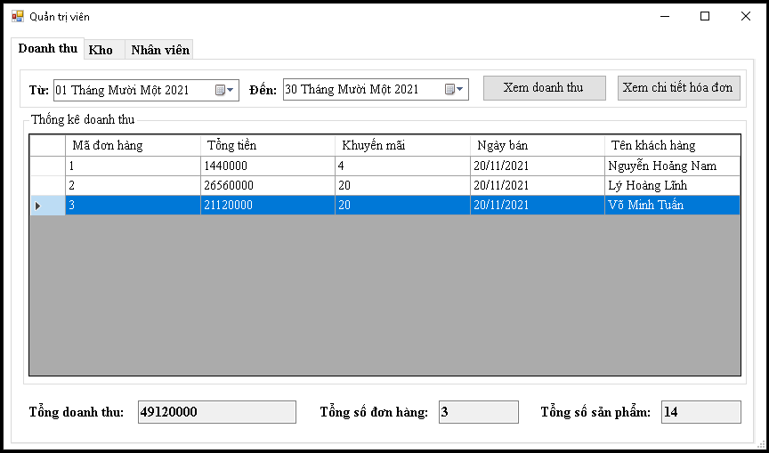Form doanh thu**
    - **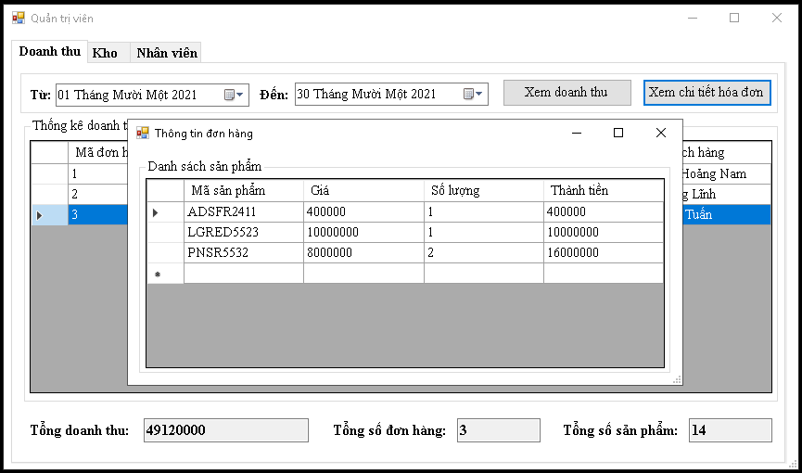Form chi tiết hóa đơn**
    - **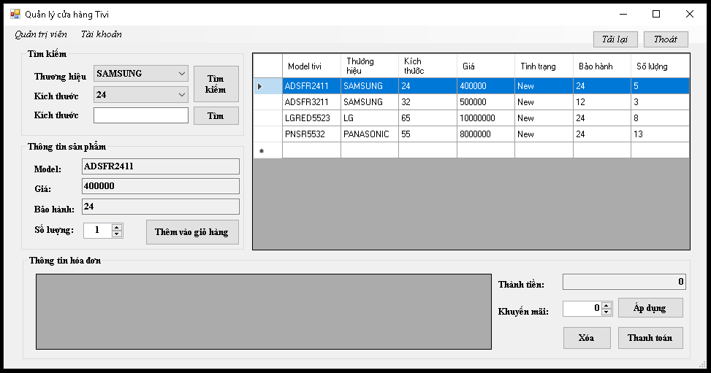Form bán hàng**
    - **Form nhập thông tin khách hàng**

**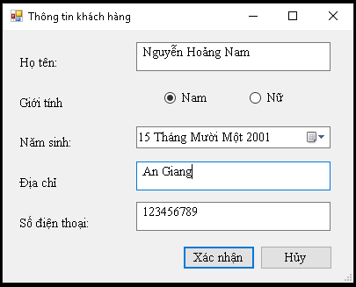**

* + - **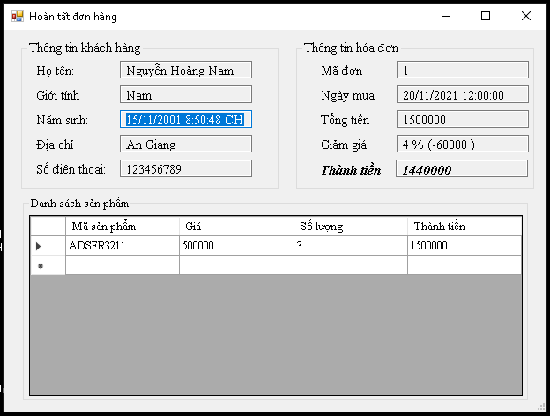Form xuất hóa đơn**
    - **Form đỏi mật khẩu**

**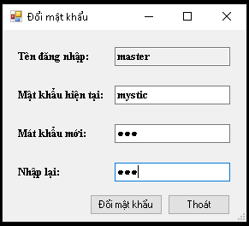**

1. **Mô hình triển khai và một số chức năng khác**
2. **Mô hình triển khai**

**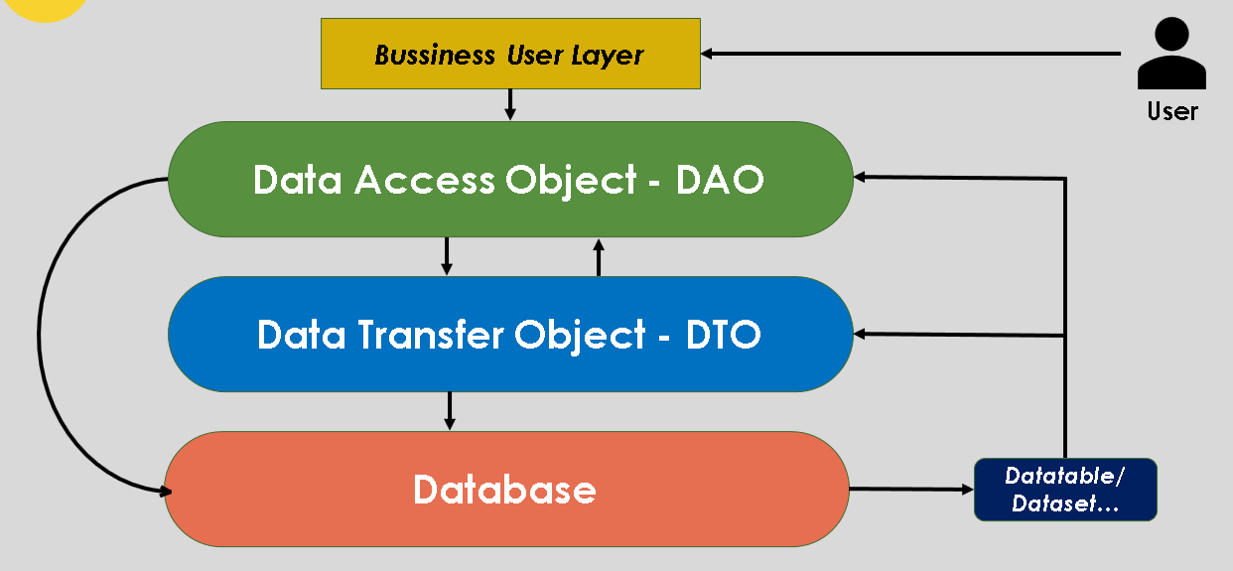**

1. **Một số chức năng khác**
   * + **Ứng dụng kiến trúc Sigleton (Design Pattern)**

*Vậy Singleton trong Design Pattern C# là gì?*

Singleton là một design pattern được sử dụng cũng phổ biến. Nó đưa ra cách thiết kế để đảm bảo rằng chỉ tạo ra không quá một thể hiện của một lớp và thể hiện này có thể được truy cập từ bất cứ đâu.

Trong Singleton chỉ cần xây dựng trên duy nhất một lớp, trên lớp này chia thành 2 nhóm thành phần:

Nhóm đảm bảo chỉ tạo được một thể hiện: hàm khởi tạo là private hoặc protected để không tạo được thể hiện từ bên ngoài. Biến instance là private và static để đảm bảo chỉ có 1 thể hiện. Thuộc tính Instance cung cấp giao diện để truy xuất đến thể hiện duy nhất.

Nhóm nghiệp vụ: chứa các thuộc tính và phương thức nghiệp vụ đặc thù của lớp.

*Ứng dụng cài đặt Singleton trong đồ án: 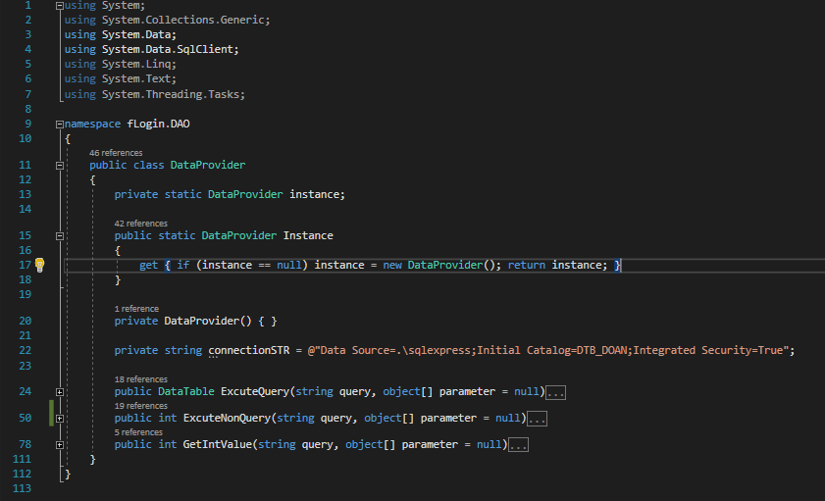*

*Tóm lại,* Singleton sử dụng tính đóng gói, bao bọc (encapsulate) của lập trình hướng đối tượng để che dấu, bảo vệ biến instance (chỉ khởi tạo và gán duy nhất 1 lần) đồng thời che dấu phương thức khởi tạo với bên ngoài.

* + - **Kỹ thuật Data Binding**

Data binding là kỹ thuật liên kết một nguồn dữ liệu với nơi sử dụng dữ liệu đó, và đồng bộ hóa dữ liệu giữa chúng.

Trong winform có thể hiểu đơn giản như thế này: nguồn dữ liệu là một object nào đó; nơi sử dụng dữ liệu là các điều khiển. Data binding cho phép liên kết một điều khiển với một object (hoặc danh sách các object). Điều khiển hiển thị thông tin chứa trong object.

Binding trực tiếp là bind giữa control tới object của class chúng ta tự tạo. Binding gián tiếp là bind giữa control với một object của một class đặc biệt do .NET tạo ra có tên gọi là BindingSource.

Lớp BindingSource được .NET tạo ra với vai trò một nguồn dữ liệu trung gian, nằm giữa object chứa dữ liệu và điều khiển. BindingSource giúp đơn giản hóa quá trình binding cũng như đồng bộ giữa các điều khiển.

Ứng dụng BindingSource trong bài:

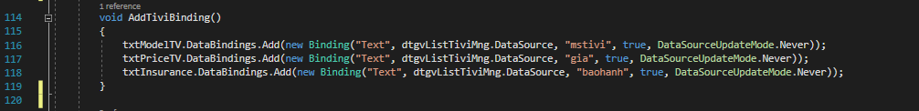

1. **KẾT LUẬN VÀ HƯỚNG PHÁT TRIỀN**

Phần mềm quản lý doanh nghiệp hiện nay đã và đang góp phần hình thành nên một cách quản lý chuyên nghiệp dành cho người dùng lẫn doanh nghiệp. Việc áp dụng phần mềm quản lý vào doanh nghiệp thúc đẩy sự phát triển và hỗ trợ kiểm soát tốt nhất cho doanh nghiệp, công ty. Với một công ty áp dụng những phần mềm quản lý doanh nghiệp vào hệ thống sẽ luôn được đánh giá cao hơn so với những công ty khác. Sẽ tạo được sự chuyên nghiệp trong mắt đối tác.

Nắm được các yếu tố đó và thông qua khảo sát, đánh giá, thu thập và phân tích thông tin từ các cửa hàng bán tivi, cùng với sự hỗ trợ của thầy, nhóm 2 chúng em đã hoàn thành đồ án cho môn học. Nhìn chung đồ án cơ bản đã hoàn thiện. Cụ thể về những mặt đạt được:

* + - Về hình thức, chương trình được thiết kế đầy đủ các form cần thiết và bố trí một cách hợp lý.
    - Về nội dung, chương trình truy xuất và khai thác được các chức năng chính của phần mềm như quản lý thông tin nhân viên, kho hàng, doanh thu, hóa đơn…
    - Về các chức năng, chương trình thực hiện được các chức năng cơ bản như thêm, xóa, sửa… phục vụ quản lý kho hàng và nhân viên, thao tác nhập và in hóa đơn bán hàng…
    - Về ứng dụng, chương trình tương tác với người dùng một cách đơn giản và hiệu quả.
    - Về tính bảo mật, chương trình thực hiện được chức năng bảo mật cơ bản là hạn chế được SQL Injection bằng việc sử dụng Store Procedure.
    - Hệ thống chương trình được phân loại chức năng rõ ràng theo mô hình 3 lớp nên việc cập nhật và bảo trì trở nên dễ dàng.

Tuy nhiên vẫn con nhiều thiếu sót và hạn chế, thể hiện ở những mặt chưa đạt được:

* + - Về hình thức, chương trình vẫn chưa đạt được tính thẩm mĩ cao do hầu hết các công cụ được sử dụng một cách nguyên thủy, mặc dù hướng tới một giao diện tối giản nhất nhưng hệ quả là không tạo nên điểm nhấn riêng.
    - Về nội dung, chương trình chưa có chức năng thao tác trên các hóa đơn nhập hàng từ nhà sản xuất,
    - Về các chức năng, cần có thêm một số chức năng như thống kê các danh mục tồn kho, khách hàng tiềm năng, sản phẩm bán chạy…
    - Về ứng dụng, chưa có chức năng tạo phẩn hồi từ người dùng.
    - Về bảo mật, mật khẩu nhân tài khoản viên chưa được mã hóa.
    - Ngoài ra, chương trình có thể còn rất nhiều lỗi (bug) và sai sót mà chúng em chưa nhận ra được trong qua trình kiểm thử chương trình.

Thông qua những vấn đề trên, rất mong nhận được sự góp ý và nhận xét của thầy để chương trình hoàn thiện hơn, là động lực để chúng em có thể tiếp tục phát triển bản thân trong thời gian tới.

1. **TÀI LIỆU THAM KHẢO**

*1. Giáo trình môn Lập trình .Net (Lập trình C# 2008 cơ bản)*

*2. Giáo trình môn Phân tích thiết kế hệ thống thông tin*

*3. doc.microsoft.com/en-us/dotnet/csharp*